CONSILIUL JUDETEAN BRAILA
AGENDA VICEPRESEDINTE, DOBRE IONUT CIPRIAN
2022

OCTOMBRIE 2022
- 3 octombrie - ceremonia de deschidere a anului universitar 2022-2023 al Facultații de Inginerie si Agronomie Braila din cadrul Universitații Dunarea de Jos Galați
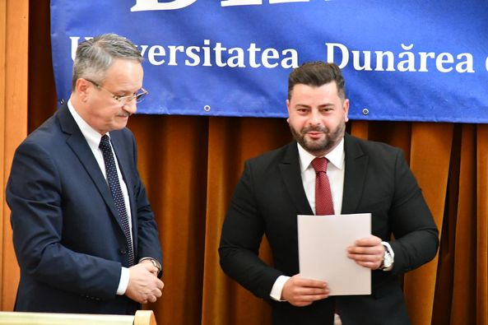
- 4 octombrie – festivitatea de deschidere al noului an universitar 2022-2023 a Facultatii de Management Marketing in Afaceri Economice din Brăila din cadrul Universitatii Constantin Brâncoveanu Pitești
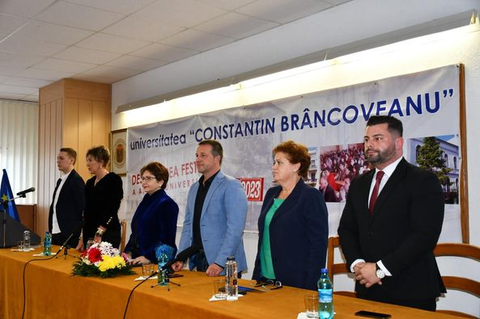

- 9 octombrie - Ziua Națională de Comemorare a Holocaustului

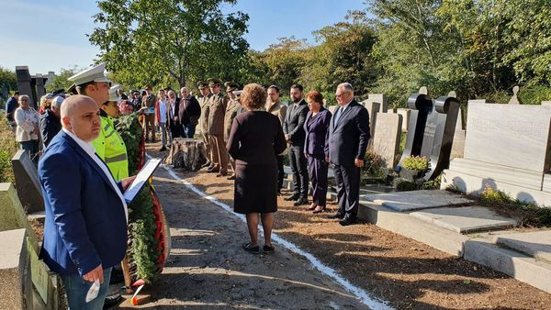

- 9 octombrie -Târgul produselor agroalimentare românești
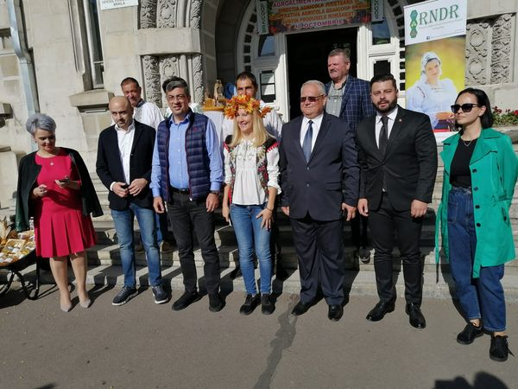

- 12 octombrie - ședința extraordinara a Consiliului Județean Brăila

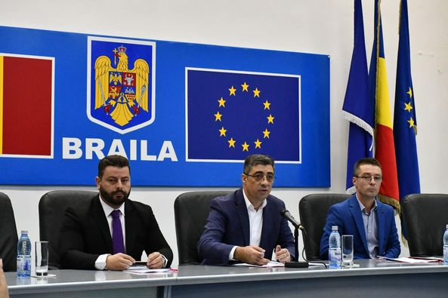

- 14 octombrie – participare cu invitația Agenției Județeane pentru Ocuparea Forței de Muncă Brăila, la deschiderea Bursei Locurilor de Muncă pentru Absolvenți, eveniment organizat la Facultatea de Inginerie din Brăila
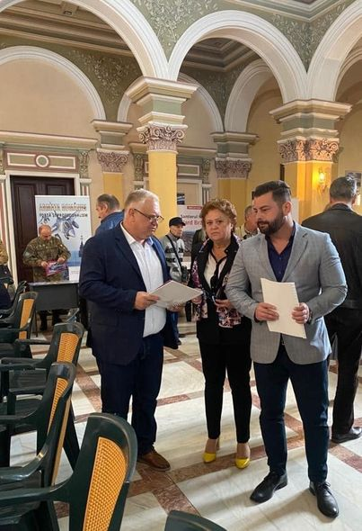

- 14 octombrie - prima ediţie a SUBITO - Festivalul Național al Muzicii de Cameră Brăila

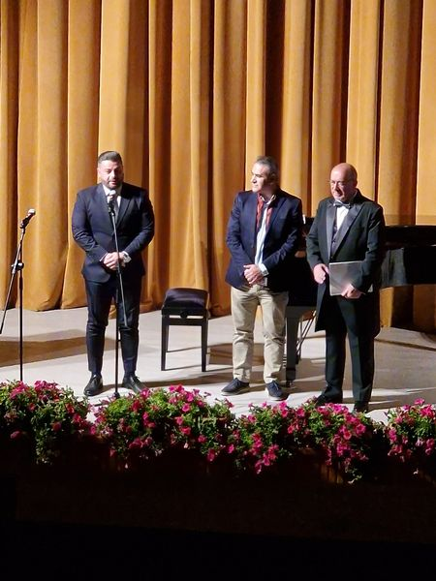

- 20 octombrie - participare la colocviul tematic Gheorghe Munteanu - Murgoci organizat de Muzeul Brailei "Carol I" in cadrul caruia s-au lansat cartea "Din viata si activitatea lui Gheorghe Munteanu - Murgoci" si medalia Gheorghe Munteanu - Murgoci 150 ani de la nastere
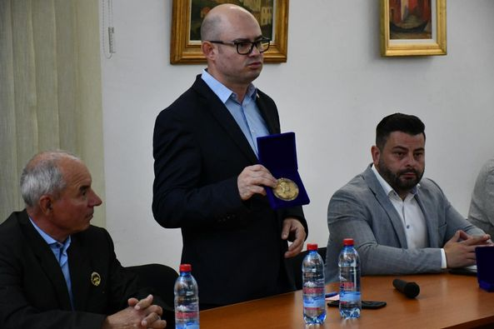

- 21 octombrie - Festivalul Internațional de Jazz JOHNNY RĂDUCANU, Ediția a IX-a de la Casa Tineretului Brăila

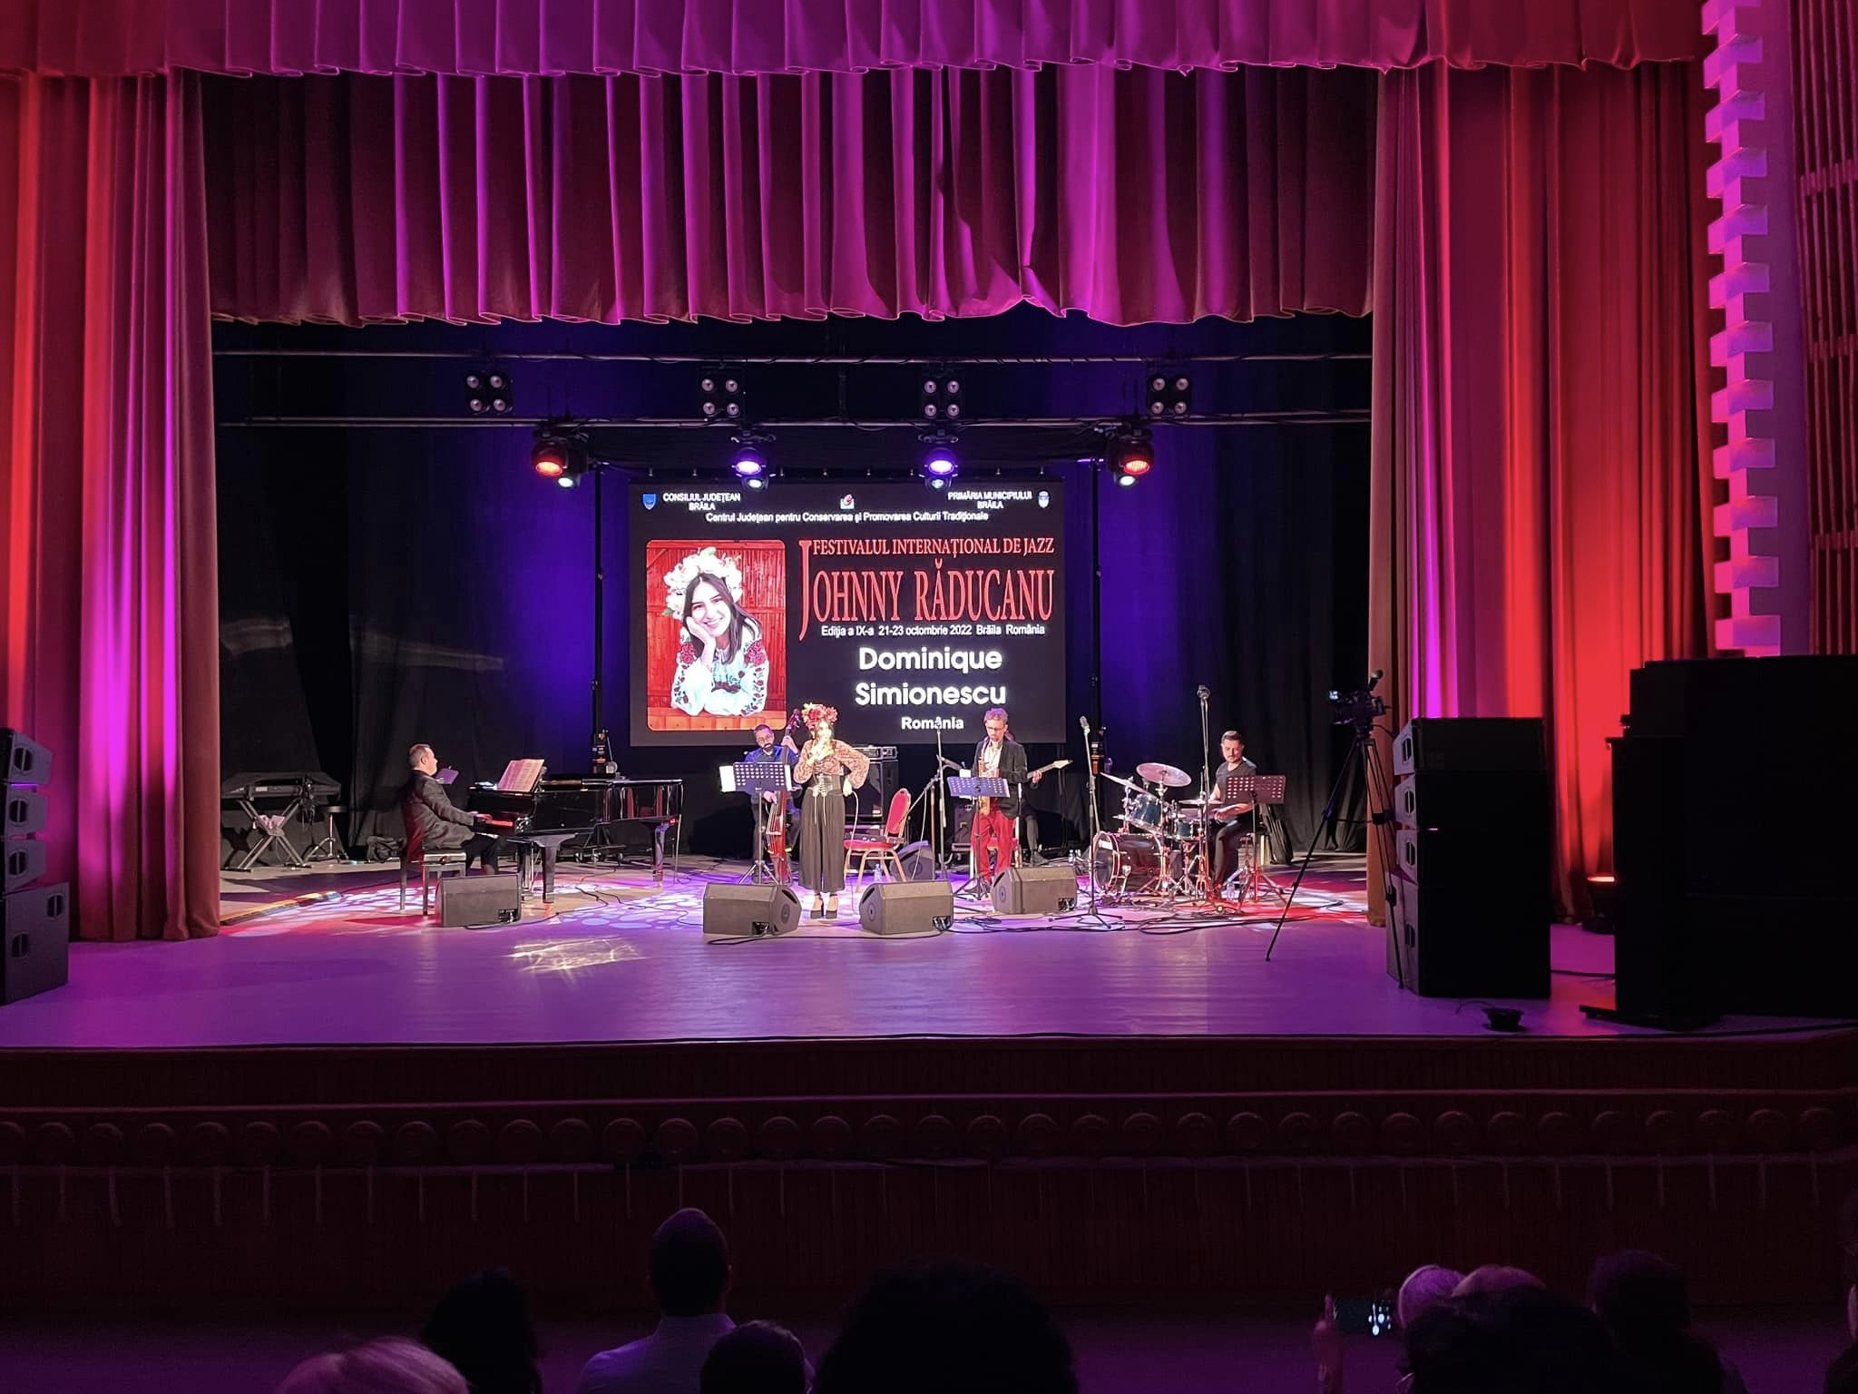

- 24 octombrie - Ziua Armatei Romane sarbatorita in avans la Muzeul Brailei "Carol I"
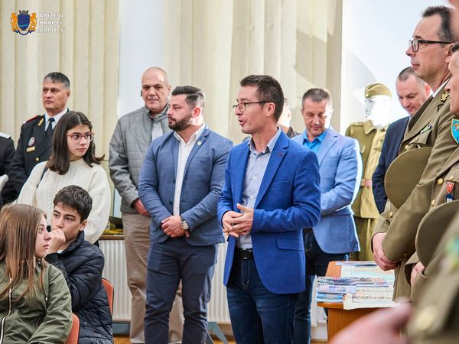

- 24 octombrie - Ziua Armatei Romane

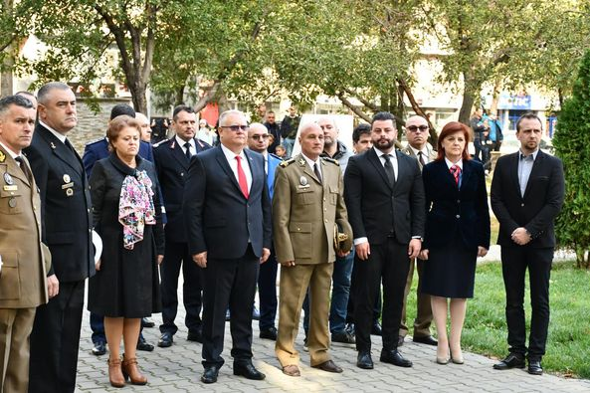

- 29 octombrie - participare la deschiderea Memorialului „Maria Albuleț”, organizat de Federația Română de Șah cu sprijinul Consiliul Județean Brăila și a Primăriei Municipiului Brăila, desfașurat în perioada 28 octombrie - 4 noiembrie

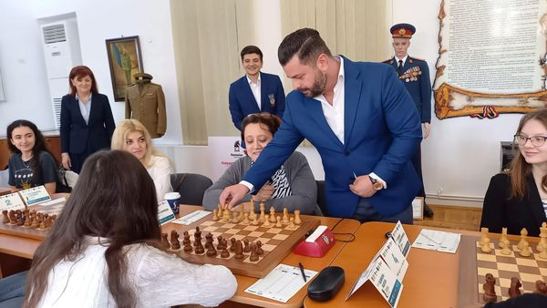

- 31 octombrie - ședința ordinară a Consiliului Judetean Brăila

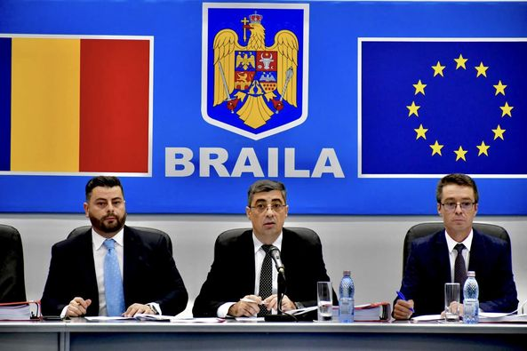

- 31 octombrie - ședinta Autoritații Teritoriale de Ordine Publica - informări referitoare la eficienta activitatii Inspectoratului de Politie al Judetului Braila pe primele 9 luni ale anului 2022 și raportări periodice ale Serviciului Rutier din cadrul IPJ Brăila
